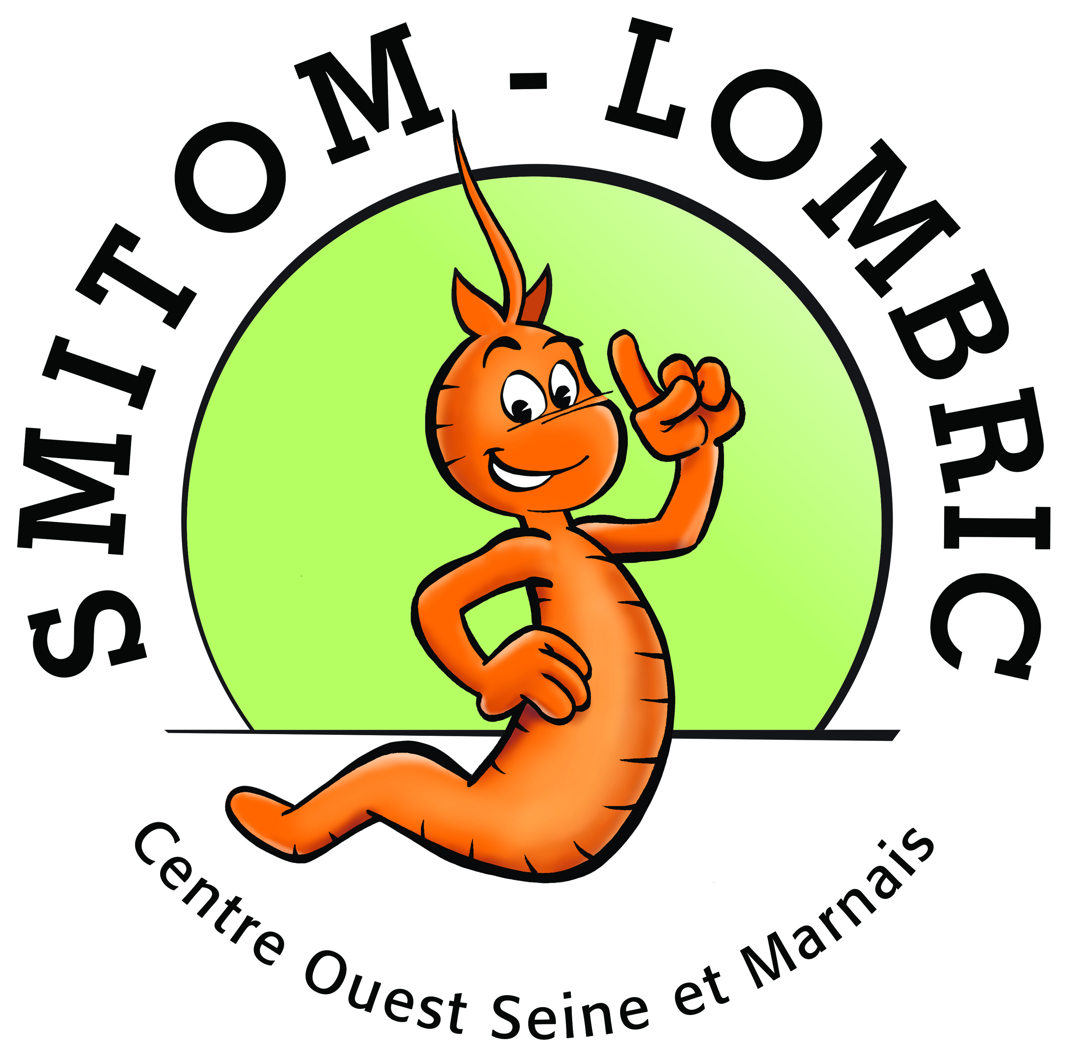
UN NOUVEAU JOURNAL
POUR LE SMITOM-LOMBRIC

En 2019, le Journal du Lombric fait peau neuve !
Dans le cadre de la refonte de son journal, le SMITOM-LOMBRIC souhaiterait avoir l’avis de ses lecteurs sur le journal actuel et idées pour la nouvelle version. Un questionnaire en ligne est disponible sur la page d’accueil du site lombric.com et sur les réseaux sociaux.
Nous vous invitons à y répondre et à partager vos impressions et envies avant le 31 mars 2019.

Venez rencontrer les rédacteurs du journal !
Vous souhaitez vous impliquer davantage dans la refonte du journal ? Venez participer à un groupe de travail avec les agents du SMITOM-LOMBRIC et d’autres lecteurs afin de réfléchir ensemble à la nouvelle maquette du journal.
Pour participer, merci d’envoyer un courriel à communication@lombric.com avant le 31 mars 2019.

